**ATM系統設計**

**系統設機規格**

**B0529060 蘇筠雅**

目錄

**1** **簡介** 2

**1.1** **文件目的** 2

**2** **系統設計框架與說明** 2

**2.1** **系統架構** 2

**2.2** **系統設計** 2

**2.3** **資料庫表單與元件編碼說明** 3

**3** **系統架構設計** 4

**3.1** **系統狀態流程圖** 4

**3.2** **軟體組織模式架構** 5

**3.3** **使用著介面設計** 8

**3.4** **資料庫設計** 8

**4** **應用系統開發環境** 9

**4.1** **分析與開發相關工具** 9

**4.2** **軟硬體開發環境** 10

1. **簡介**
   1. **文件目的**

ATM系統設計規格，是提供標準規範之系統開發概要的說明，針對軟體發展之基本概念、標準規範對於軟體發展各項作業與產品之要求，以及標準規範應用與維護策略等，加以初步之解說。期有助於開發者掌握標準規範之結構內容，便於遵循運用。

1. **系統設計框架與說明**
   1. **系統架構**

系統採用主從式做為架構，每一台ATM有相同的系統，此系統給予使用著使用且控制ATM硬體設備，並連接到主要的伺服器資料庫，來即時的確認和更新客戶的帳戶資料，ATM使用著系統為主從式架構中的client，而中央伺服器資料庫為主從式架構中的sever。

* 1. **系統設計**

系統設計模式會以由下而上的方式，先建構系統中的低階元件像是使用著介面，接著建構系統中的中階小型系統，例如: 提款系統、查詢系統和轉帳系統等等，最後在建構系統中的高階系統主要系統和資料庫的建構，利用下而上的方式逐步整合，讓系統可以更加符合使用上的功能且更加的完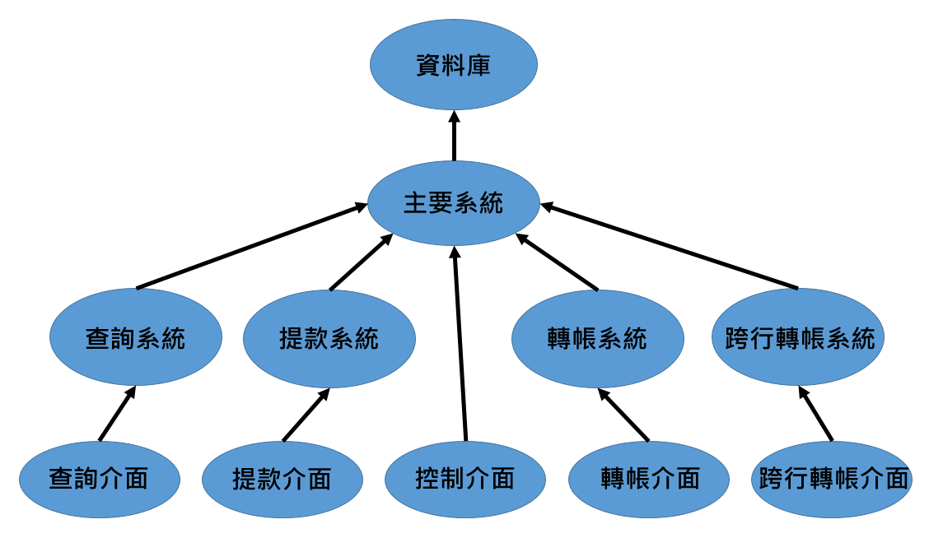善，ATM系統由下而上整合設計方式如圖1。

**圖1**

* 1. **資料庫表單與元件編碼說明**
* **資料庫表單編碼**

資料庫中的表單依照不同用途存取資料作為編碼，例如:使用著表單其編碼為user_Data，資料表格編碼為其使用形態，例如: 使用著的帳戶為account。

* **元件編碼**

採取三層式命名法，如main_login_page.html，第一個main為歸屬系統，範例歸屬為主系統，第二個表示使用功能，login為登入功能，第三個表示其形態，page為介面，後面的.XXX為程式型態，.html為html型態檔案，撰寫程式中的所有元件都適用於此編碼方法。

1. **系統架構設計**
   1. **系統狀態流程圖**

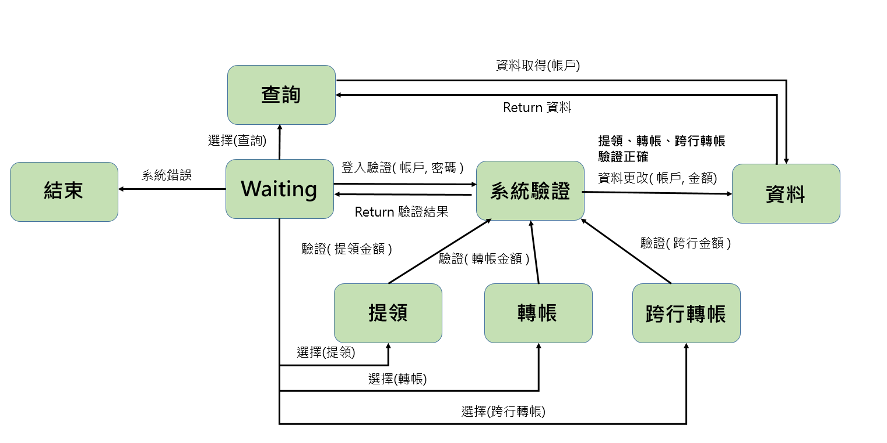說明整個程式執行和變化，從waiting狀態開始，使用著使用觸發使用著驗證，驗證系統回覆驗證資料，驗證正確則功能，如果選擇查詢程式觸發連線資料庫索取資料，資料庫回覆所需資料，如觸發其他觸發提領、轉帳、跨行轉帳，先經過系統驗證，再連線資料庫修改其資料，其程式狀態流程如下圖2。

**圖2**

* 1. **軟體組織模式架構**
* **物件模式**

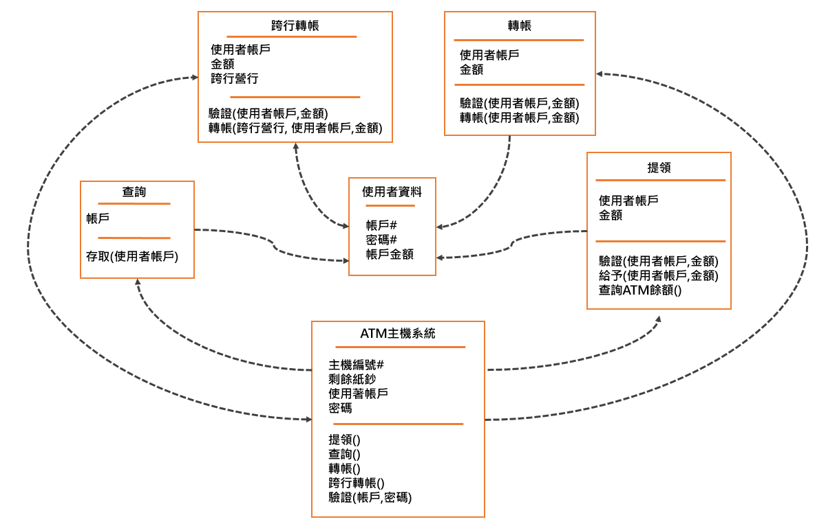此系統共有五個物件，分別為使用者資料、ATM主機系統、提領、轉帳、跨行轉帳和查詢，使用者資料為使用者在銀行中存取的資料，包含帳戶、密碼和儲存金額，ATM主機系統，包含了登入驗證功能，還有不同選擇函式連接其他物件，而剩下的物件都有其各自提供函式，和其需存取之值或本身函式之值，更加詳細的物件模式可參考下圖3。

**圖3**

* **控制模式**

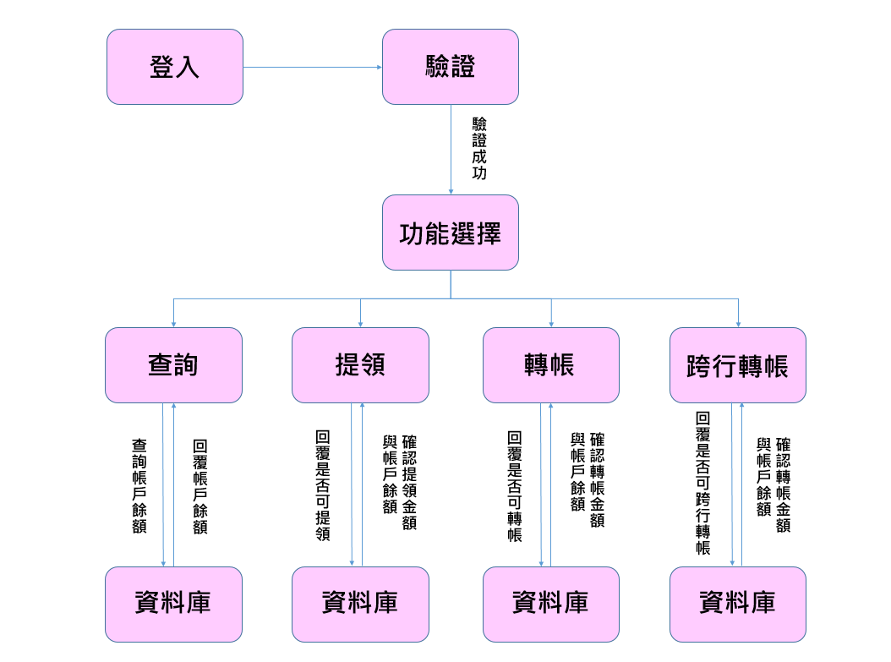 系統中程式的主要控制模式，登入後會先進行驗證，驗證成功可控選擇子系統，查詢子系統送出查詢帳戶餘額控制資料庫，資料庫回傳帳戶餘額，依此類推，其剩下位描述之子系統，提領、轉帳和跨行轉帳，也是如此送出所需之訊息給予資料庫，資料依照控制訊息給予回應，如需了解更加詳細可查看控制模式流程圖如下圖4。

**圖4**

* **元件模式**

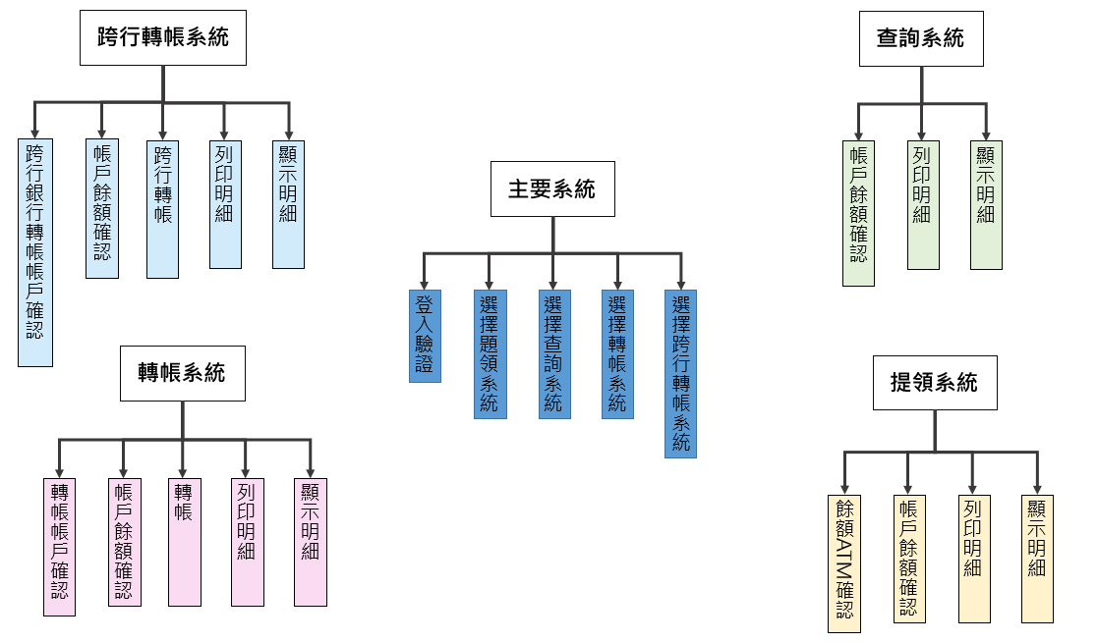 不同子系統中包含了不同的功能元件，接下來會一一列舉出來，在此就不多加贅述，也可以參考其元件模式流程圖，如下圖5。

**圖5**

* 1. **使用著介面設計**

使用者以滑鼠點擊螢幕來使用ATM系統，每一功能按鍵例如提領、轉帳和查詢等選項，其都有文字和附加圖式於按肩上，方便使用著使用，所有使用時觸發功能、提式警告和確認詢問訊息都會顯示於螢幕上，登入畫面會有ATM機器服務大標，還有兩個給使用著輸入的帳號和密碼的textbox跟登入按鍵，主要的介面選單有四按鍵分別為四個主要功能，其剩餘依此類推。

* 1. **資料庫設計**

以E-R module來設計資料庫，參考圖3的物件導向來做設計，依照其所用資料開始設計資料庫，首先式使用者所在銀行建立之基本資料，包含其帳戶名稱、密碼和帳戶金額，之後ATM主機所需資料建立，包含主機編號和其剩餘金額，跨行轉帳需建立，不同的銀行編號，還有此銀行之使用著帳戶，此資料庫設計E-R module如下圖6所示。

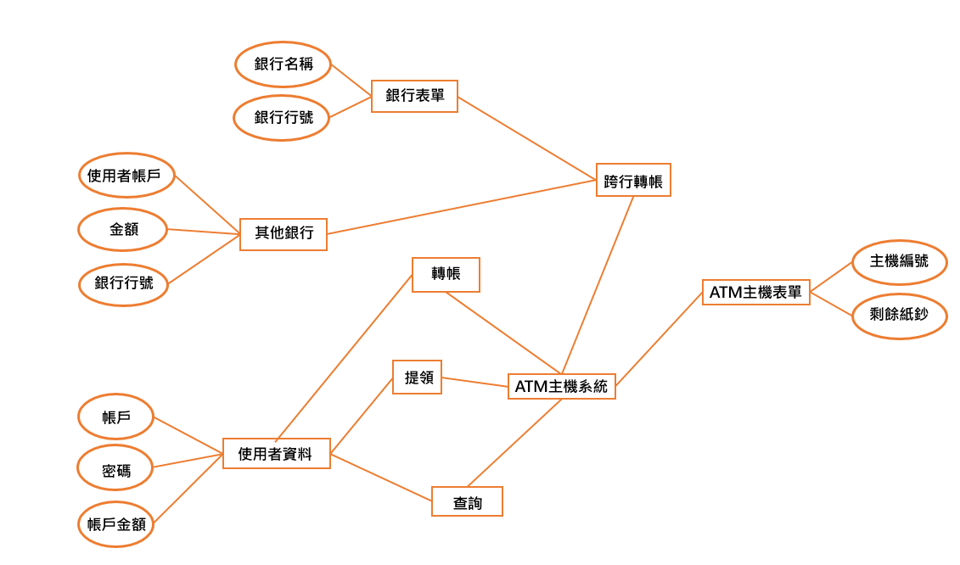

**圖6**

1. **應用系統開發環境**
   1. **分析與開發相關工具**

* **系統分析工具:**

|  |  |
| --- | --- |
| 使用工具 | 使用說明 |
| Word | 撰寫所有規格文件 |
| Software Ideas Modeler | 用於繪畫所有系統分析圖 |

* **程式開發工具:**

|  |  |
| --- | --- |
| 使用工具 | 使用說明 |
| CodePen | 撰寫介面線上工具 |
| Notepad++ | 撰寫PHP系統文字記事工具 |
| phpMyAdmin | 資料庫建構工具 |
| Xampp | 整合資料庫和所撰寫程式工具 |

* 1. **軟硬體開發環境**
* **應用系統執行需求與環境**

此系統所有程式檔案（html、Css、Php等），須 置放於以下規格之伺服器系統平台始能正常工作。其網路伺服器支援其Css所用function和PHP 7.2.12 && 7.1.24。

* **資料庫執行需求與環境**

Xampp v7.2.11 版。

Apache 2.4.35。

MariaDB 10.1.36。

PHP 7.2.11。

phpMyAdmin 4.8.3。